Para que o TC-38 seja emitido automático através do relatório, deverá ter o seguinte procedimento efetuado no sistema, conforme passos abaixo:
1º) Cadastrar o convenio conforme tela abaixo:
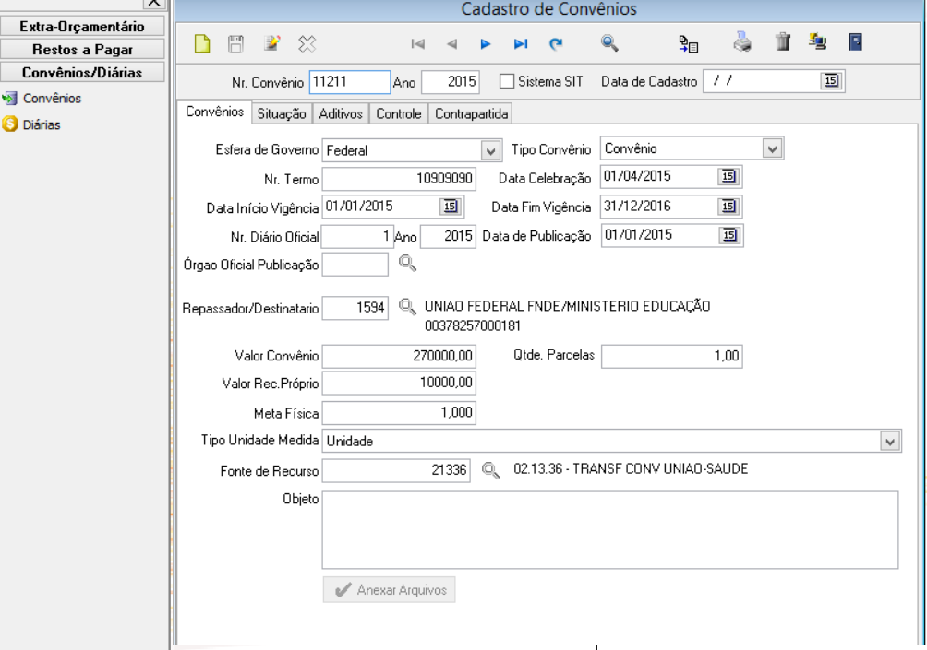
2º) Apontar o convênio no cadastro de empenho, conforme tela abaixo:
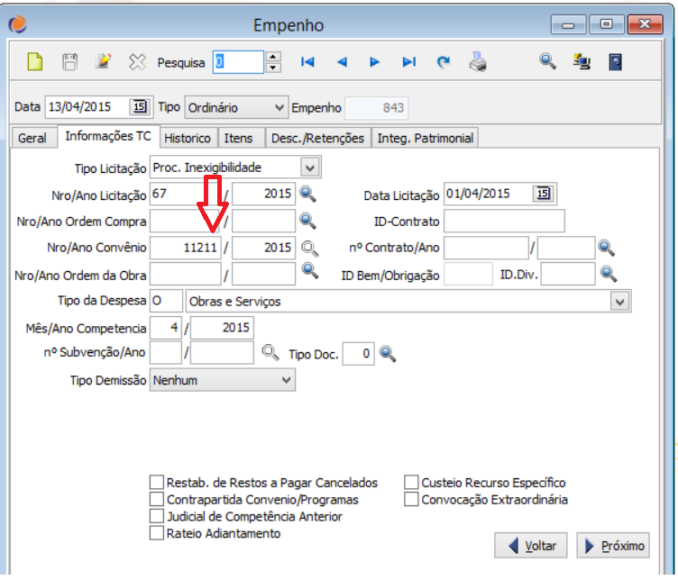

3º) No grade de emissão do relatório, apontar os empenhos.
Somente poderão ser apontados os empenhos que tiverem o convenio cadastrado e apontado no cadastro de empenho:
Se os empenhos não tiverem o convenio cadastrado e apontado, poderão ser efetuado posteriormente, alterando o empenho e digitando o convenio no campo acima:
Deverá ser digitado o valor não repassado, referente aquele empenho.
